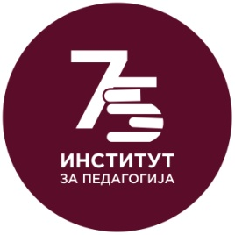
NAME: INEX GORICA AD OHRID
Address: NAUM OHRIDSKI BR:5/7 OHRID
IBAN Code: MK 07250901000017783
Name of the bank: Sparkasse Banka Makedonija AD Skopje
Adress: Makedonija str.34,1000 Skopje, North Macedonia
SWIFT: INSBMK22

Хотелска резервација за Меѓународна научна конференција
„75 години Институт за педагогија - Воспитно-образовни предизвици и перспективи“

Учесник: Г-дин./Г-ѓа ______________________________________________
Е адреса :___________________________________ Телефон : ________________________
Датум на пристигнување:_________________ Датум на заминување: ___________
Тип на соба Полупансион (Појадок и ручек)
Еднокреветна соба 45 евра за едно ноќевање по лице (максимум 1 лице)
Двокреветна соба 90 евра за едно ноќевање по соба (максимум 2 лица)

Посебни барања: ___________________________________________________

Плаќање: Резервацијата за сместување во хотелот да се испрати на e-mail адресата marketing@hotelinexolgica.com.mk како би можеле да добиете повеќе информации за начинот на уплата.

*Краен рок за регистрација до 15.IV 2022 година.

*Потребен е сертификат за вакцина со две дози за Ковид-19 или негативен ПЦР тест за Ковид 19.
Политика на откажување:
Резервациите за сместување ќе се прават исклучиво по писмен пат во електронска форма, а исто така и конфирмацијата на резервацијата ќе се доставува по електронски пат .Датумот на писмен отказ претставува основа за пресметка и наплата на отказните трошоци(во однос на основната цена на аранжманот)според следната скала:
- откажување на резервација 30 денa пред доаѓање..........без надоместок
- откажување на резервација 10-19 дена пред доаѓање.....30% од вкупниот износ
- откажување на резервација 1-9 дена пред доаѓање.........40% од вкупниот износ

